Transindex.ro, 2012. szept. 7.
Kertész Melinda
NÉPSZÁMLÁLÁS 2011
Kovászna megye: 9 év alatt 16 ezer fővel fogyott a magyarság
Kovászna megye már nem az ország legkevesebb lakosú megyéje: Tulcea lett a sereghajtó. Megyeszinten 252-en vallották magukat roma anyanyelvűnek.
Kovászna megye az ország egyik legalacsonyabb létszámú megyéje – derül ki az Országos Statisztikai Hivatal által közzétett előzetes népszámlálási eredményekből. A stabil lakosság száma 206 261 fő, ennél kevesebb személy – 201 468 – csak Tulcea megyében él.
A székelyföldi megyében nem következett be demográfiai fordulat a városi népességarány javára, továbbra is lakottabbak a vidéki települések, az összlakosság 47,6%-a él a városokban. Az öt városban összesen 98 189 személy él, azaz közel tízezerrel kevesebben, mint a községekben, ahol 108 072 személyt számoltak össze.
Kovászna megyében a nők száma – amint egyébként az egész ország demográfiájára jellemző – meghaladja a férfiak számát: 3075-tel él több nő a megye területén, mint férfi. A községek esetében azonban már a férfiak vannak többségben, 306-tal haladja meg számuk a nők számát.
Kilenc évvel ezelőtt mintegy 16 ezer személlyel többen, összesen 222 449-en éltek Kovászna megyében, a megye országos viszonylatban mégis sereghajtó volt a lakosság számának szempontjából. Tulcea megye, amely kilenc évvel ezelőtt az utolsó előtti helyezett volt a maga 256 492 személyt számláló lakosságával, most az utolsó helyre került: több mint 55 ezer személlyel csökkent az ott élő lakosok száma.
2002-ben 164 158 magyar, 51 790 román és 5973 roma nemzetiségű személy élt Kovászna megyében, tavaly 154 998 magyar, 50 609 román és 252 roma anyanyelvű személyt számoltak össze. Lakik a megyében 75 német, 13 ukrán, 7 török és 13 orosz anyanyelvű személy is.
Hogyan alakul arányaiban a megye lakossága 2002 óta?
A teljes lakosság körében 2,3%-os fogyás ment végbe a megyében az utolsó előtti népszámlálás óta.
Hányan élnek a megye városaiban?
A 98 189 városi lakos több mint fele (55,3%), 54 312 személy a megyeszékhelyen él, ebből 42 320 magyar (77,9%), 11 849 román (21,8%) és 15 roma (0,02%) anyanyelvűnek vallotta magát.

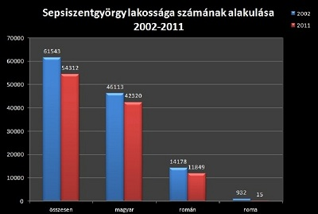

A 2002-es adatok szerint Sepsiszentgyörgyön 61 543 személy élt, etnikai bontásban ez a szám 46 113 magyar (74,9%), 14 178 román (23%) és 932 (1,5%) roma személyt jelent.
Sepsiszentgyörgyön tavaly 11849 román anyanyelvűnek, 42320 személy magyar anyanyelvűnek, és 15 személy roma anyanyelvűnek vallotta magát.
Tavaly Kézdivásárhelyen 18 082 (16 618 magyar, 1298 román és 138 roma), Kovászna városban 9909 (6712 magyar és 3183 román), Baróton 8567 (8312 magyar és 229 román anyanyelvű), Bodzafordulón 7319 (42 magyar és 7317 román) anyanyelvű személy lakott.
Melyik a legnépesebb és a legalacsonyabb létszámmal rendelkező település a megyében?
A megye lakosságának több mint fele, összesen 52,4%-a él falun, számuk 108 072, közülük 80 994 magyar (74,9%), 26 784 román (24,7%), és 79 roma (0,07%) anyanyelvű. A negyven községből 14 település lakossága nem éri el a kétezres létszámot, Dálnoknak, a legkisebb Kovászna megyei községnek mindössze 951 lakosa van, amelyből nyolc személy román ajkú. Kommandón 1004-en laknak, ebből 47 személy román anyanyelvű, a románok lakta Nagypatak lakossága 1043 személy, itt mindössze 10 magyar anyanyelvű személy él.

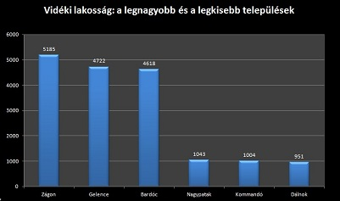

A legnagyobb község Zágon, itt 5185 ember él, ők majdnem fele-fele arányban román és magyar anyanyelvűek, népes községnek számít a 4722 lakosú Gelence és a 4618 fős Bardóc is. Színmagyar település nincs a megyében.
A megye lakossága felekezeti bontásban
A 206 261 lakosú megyében a római katolikus vallást gyakorlók tábora a legnagyobb: összesen 73 786 személy tartozik ehhez a felekezethez (35,7%), noha kilenc év alatt 6646 hívőt veszített. A református felekezet a második legnépesebb: 68 052 hívet (32,9%) számlál. A megyében 43 827 személy vallotta magát ortodoxnak (21,2%), 12 668 más felekezetű (feltételezhetően túlnyomó részben unitáriusok, kevesebben evangélikusok), 4783 pünkösdista, 888 hetednapi adventista, 464 baptista és 289 görög katolikus. 879 személy vallás nélkülinek tartja magát, 70 személy ateista, 555 személy esetében pedig nem létezik a felekezeti hovatartozására vonatkozó információ.
A lakosság felekezeti megoszlása 2002-ben
A 222 449 lakos közül 80 432 személy volt római katolikus (36,1%). 2002-ben is a református felekezet volt a második legnépesebb 74 312 taggal (33,4), majd 49 885 hívével az ortodox egyház következett. Az unitáriusok 9 715-en, az evangélikusok 55-en voltak.

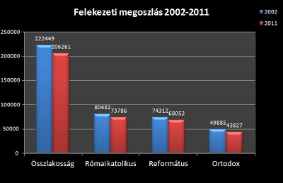

273-en a görög-katolikus egyházhoz, 471-en a baptista egyházhoz, 3131-en a pünkösdistákhoz tartoztak.
Hogyan állnak a higiéniai berendezésekkel a Kovászna megyei lakások
Kovászna megyében 88 937 lakást számoltak össze a biztosok a múlt évi népszámláláskor. Ebből 62 341 (70,1%) van ellátva vezetékes vízzel. A 43 038 városi lakás 92%-ában van bevezetve a víz, a 22 747 falusi lakás esetében ez az arány 49,6%-os.
Csatornázással 59 844 Kovászna megyei lakás (67,3%) rendelkezik, az arány városon 91,1%, falun pedig 45%-os.
A villanyhálózati lefedettség terén van fejlődni valója a megyének, hiszen a háztartásoknak csak a 95,3%-a (városon 97,9%-a, falun 92,8%-a) jut áramellátáshoz. A lakások 39,5%-ában van központi fűtés, ezzel az értékkel Kovászna megye nagyjából az országos középmezőnyben található: az országos átlag 44,4%. Falun a lakások 10,5%-ában, városon pedig 70,5%-ában van központi fűtés.
Ami a lakásban található fürdőszobát illeti, az európai átlagtól durván elmarad a megye: míg az EU-ban a fürdőszoba nélkülözhetetlen velejárója a lakásnak, Romániában sokan el tudják képzelni az életüket e nélkül a „luxus” nélkül is. E tekintetben is a maga 64,4%-ával az átlagértéket üti meg a megye.
Egyébként a déli és a moldvai megyékben található a legtöbb olyan lakás, amely nem rendelkezik fürdőszobával: a legrosszabbul Olt megye áll (29,8%), a negatív toplistában Vaslui (32,6%), Botoşani (36,8%), Teleorman (37,8%) és Giurgiu (38,8%) megye következik. A legcivilizáltabb körülmények között a bukarestiek, a brassóiak, a konstancaiak élnek, itt a lakások 95,2, 83,5 illetve 79,8%-a foglal magába fürdőszobát. Lakáson belüli konyhával a megye lakosságának 91,3%-a rendelkezik, városon 95,5%-os, falun 87,4%-os arányban.
(Az etnikai és anyanyelvi adatokra vonatkozó információkat módosítottuk)

